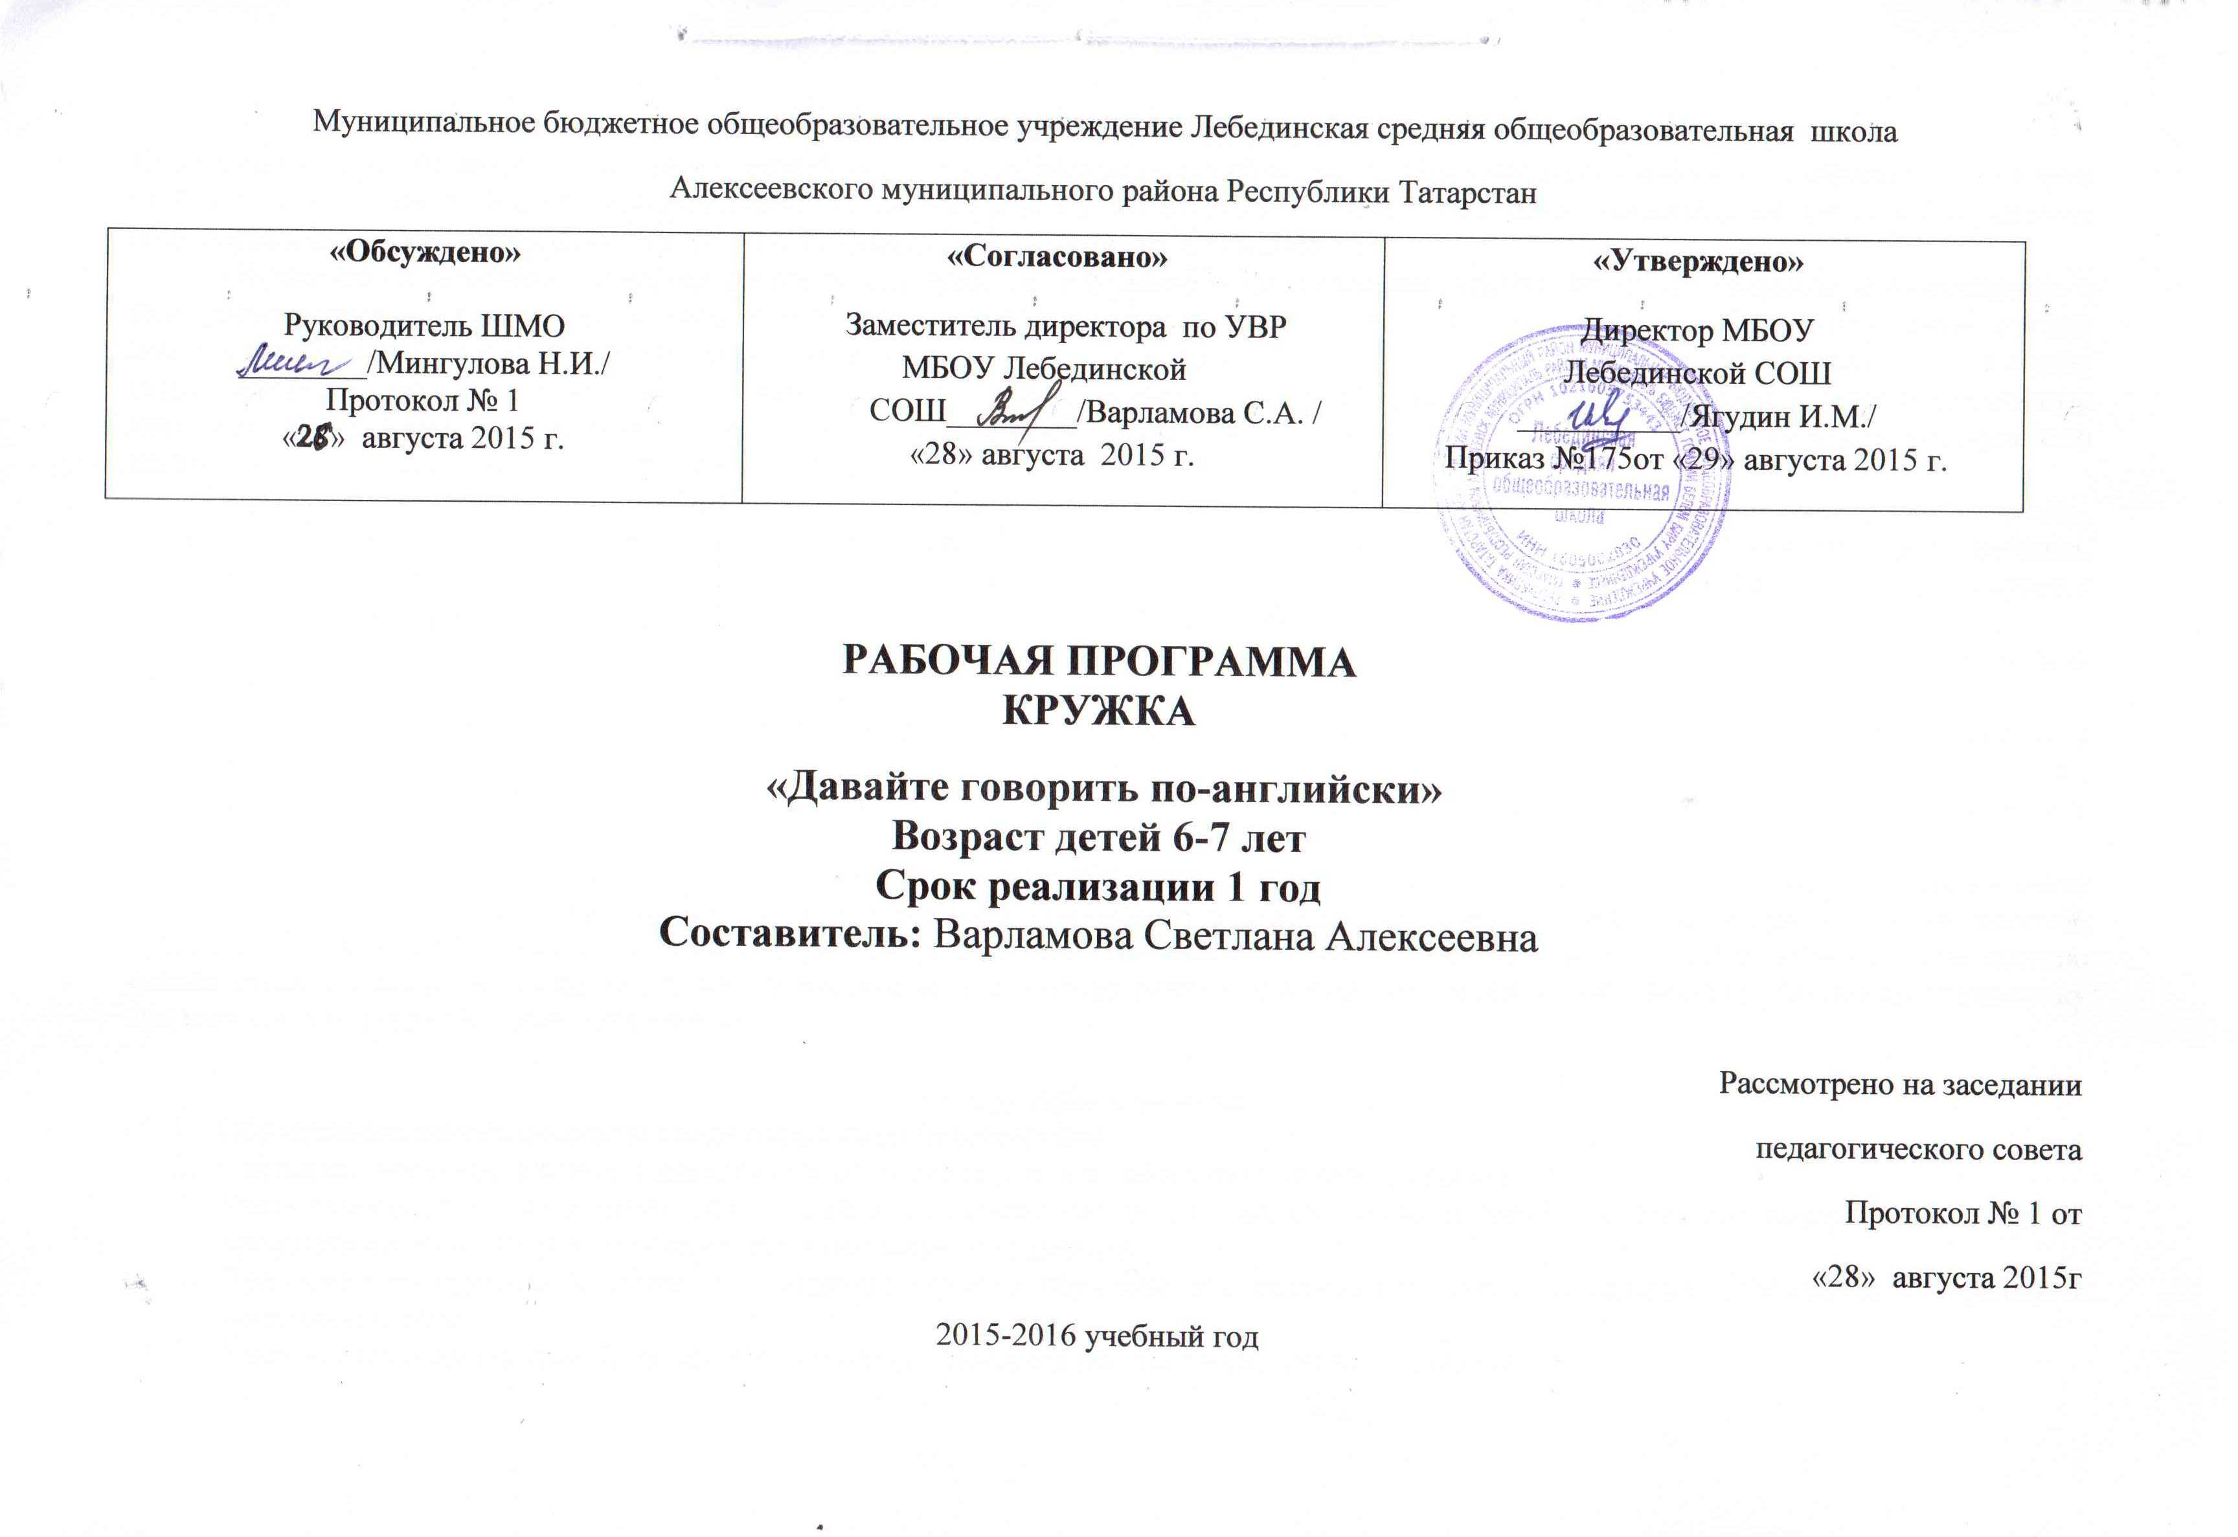
ПОЯСНИТЕЛЬНАЯ ЗАПИСКА
Программа кружка по английскому языку разработана во исполнение решений августовского совещания работников образования и науки от 15.08.2014 г. и на основании методического письма МО и Н РТ «О введении учебного предмета «Иностранный язык» в 1ых классах общеобразовательных организации Республики Татарстан» (№ 16708/14 от 25.08.2014 г.).
Обращение к проблеме изучения языка и культуры не случайно, т. к. позволяет удачно сочетать элементы страноведения с языковыми явлениями, которые выступают не только как средство коммуникации, но и как способ ознакомления обучаемых с новой для них действительностью. Обращение к различным формам работы со страноведческим материалом позволяет внести разнообразие в содержание курса, повышает интерес к языку, а, следовательно, и мотивацию учения, активизирующих речевую творческую и исследовательскую деятельность учащихся, развивает их языковую догадку и чувство языка, что позволяет учителю решать задачи изучения иностранного языка в соответствии с современными требованиями.
Занятие иностранного языка в общеобразовательной организации может иметь учебную, развивающую и воспитательную ценность, если оно строится на сюжетно-ролевой, игровой основе. В игре, сказанных ситуациях развивается эмоциональная сфера ребенка, усваивается элементы этикета, культуры общения; воспитывается способность к толерантности, уважение другой культуры; формируется готовность к более глубокому проникновению в собственные национально-культурные достижения.
Английский язык как учебный предмет имеет большой воспитательный потенциал, что в полной мере учтено при разработке данной программы, где значительное место уделено формированию ценностных ориентиров и эстетических идеалов.
Деятельностный характер предмета соответствует природе младшего школьника, воспринимающего мир целостно, эмоционально и активно. Это позволяет включать речевую деятельность в другие виды деятельности ребёнку данного возраста (игровую, познавательную, художественную, эстетическую…) и даёт возможность осуществлять разнообразные связи с предметами, изучаемыми в начальной школе, формировать общеучебные умения и навыки.
Новизна данной программы заключается в том, что она способствует реализации принципов обучения иностранному языку в рамках компетентностного подхода к лингвистическому образованию. Процесс обучения предусматривает использование разных типов занятий, приёмов обучения, ИКТ, дополнительной литературы, что сделает процесс обучения интересным и будет способствовать повышению уровня учебной мотивации учащихся. Систематическое использование компьютера поможет детям изучать лексику, фонетику, грамматику при выполнении разнообразных упражнений.

Принципы работы
- Обязательное использование всевозможных средств поощрения.
- Системное введение лексики в зависимости от индивидуальных особенностей обучающихся.
- Учет особенностей кратковременной памяти первоклассников на данном этапе развития, системное возвращение к ранее пройденному материалу и включение его в последующие занятия.
- Предпочтение группового обучения; введение парного обучения как важнейшего элемента успешного обучения говорению в начальной школе.
- Умение организовать свою деятельность, развивать быстроту реакции на команды и вопросы.

Виды и формы работы в 1 классах
Реализация поставленных задач способствует целый ряд наиболее эффективных практических методов, приемов, форм и средств обучения.
При этом необходимо учитывать индивидуальные особенности первоклассников, их общекультурное развитие.
Основными видами деятельности обучающихся являются:
- игра;
- общение с взрослыми и сверстниками;
- экспериментирование;
- познавательно-исследовательская деятельность;
- изобразительная деятельность;
- художественно-театральная деятельность.
Перечисленные ниже виды работ соответствуют возрастным и индивидуальным особенностям первоклассников.
- Работа над произношением: скороговорки, рифмовки, сказки, зарядки, жестикулирование.
- Работа с предметами: описание, диалог с игрушкой, игры и сказки.
- Работа с картинкой: описание, детализация, диалог, игры, сравнение.
- Разучивание и декламация стихов, потешек, считалок, скороговорок, рифмовок: конкурс чтецов, разножанровая декламация, соревнования в командах и парах.
- Разучивание песен: конкурс исполнителей, караоке, командный турнир, инсценировка.
- Драматизация коротких рассказов, историй, сказок и пьес: пальчиковый театр, маски, костюмированное шоу, концерт для показа родителям и сверстникам.
- Подвижные игры: игры с мячом, «цепочка» с игрушкой, зарядки, физкультминутки, танцы и хороводы, команды в движении.
- Спокойные игры: настольные, лото, загадки, кроссворды.
- Творческие и ситуативные игры: ролевые игры, интервью, бытовые сюжеты.
- Воспроизведение ситуативных диалогов.
- Рассказ по картинке: сопоставление, описание, сравнение, воображение с прогнозированием.
Объем курса на период с 01.09.2015 г. по 25.09.2015 г. составляет 33 академических часа из расчета 1 час в неделю.
Итоговый контроль может быть в форме праздника, утренника или концерта, спектакля с приглашением учителей, родителей и обучающихся других классов.
Цели и задачи курса
Главная цель курса:
Развитие элементарных языковых навыков необходимых для успешного овладения английским языком позже на начальном этапе в школе. Это позволит достичь высоких показателей общеобразовательного развития учащихся, углубить и закрепить уже имеющиеся знания и получить дополнительные.
Главная задача курса:
Максимальное вовлечение в деятельность учащихся на занятии.
Задачи:
- Ввести первоклассников в мир культуры страны изучаемого языка, соотнести ее с родной культурой.
- Пробудить интерес детей к новому языку и общению на этом языке.
- Развивать у обучающихся мышление, внимание, восприятие, память, эмоции, воображение, познавательные и языковые способности.
- Развивать все компоненты устной речи в различных формах и видах деятельности.
- Воспитывать у первоклассников культуру общения, учить их внимательно слушать собеседника, вежливо отвечать сверстникам и взрослым, обращаться с просьбой, благодарить и т.д.
- Формировать у обучающихся навыки и умения самостоятельного решения элементарных коммуникативных задач в рамках определенного набора сфер и ситуаций общения.
Формирование навыков правильного произношения
2.Развитие коммуникативных навыков:
а)Учить устанавливать контакт с партнёрами по общению в игровых ситуациях. Отдавать простые указания
б)Формировать словарный запас
в)Развивать навыки говорения на английском (называть предметы, описывать их, отвечать на вопросы, задавать вопросы).
г)Развивать навыки аудирования с опорой на наглядность.
3.Расширение кругозора детей, знакомство их со страной изучаемого языка. Знакомство с культурой страны изучаемого языка является средством обогащения духовного мира ребёнка. Расширяется знание окружающего мира, мышление, память и толерантное отношение к другим народам.
4.Развитие творческой личности.
Содержание программы
Выбор тематики и лексико-грамматического материала учитывает особенности развития первоклассников, их интересы и мотивацию. Тематика соотнесена с федеральными государственными требованиями по развитию интеллектуальных и личностных качеств ребенка.
Исходя из возрастных возможностей первоклассников, представляется целесообразным ввести следующие темы:
- «Приветствие», «Время суток», «Цвета», «Семья», «Мой дом», «Еда», «Игрушки», «Счет», «Возраст», «Режим дня», «Времена года», «Погода», «Транспорт».

Требования к уровню подготовки обучающихся
В результате изучения данной программы в 1-ом классе обучающиеся получат возможность формирования:
Личностные результаты:
- Общее представление о мире как о многоязычном и поликультурном сообществе.
- Осознание себя гражданином своей страны.
- Осознание языка, в том числе иностранного, как основного средства общения между людьми.
- Знакомство с миром зарубежных сверстников с использованием средств изучаемого иностранного языка (через детский фольклор, традиции).
Метапредметные результаты:
- Развитие умения взаимодействовать с окружающими при выполнении разных ролей в пределах речевых потребностей и возможностей младшего школьника.
- Развитие коммуникативных способностей, умения выбирать адекватные языковые и речевые средства для решения элементарной коммуникативной задачи.
- Расширение лингвистического кругозора.
- Развитие познавательной, эмоциональной и волевой сфер.
- Формирование мотивации к изучению иностранного языка.
- Владение умением работы с разными учебными пособиями.
Предметные результаты:
- Овладение начальными представлениями о нормах английского языка(фонетических, лексических, грамматических), умение сравнивать языковые единицы (звук, слово).
В коммуникативной сфере:
Речевая компетенция:
В говорении:
-вести элементарный этикетный диалог, диалог-расспрос, диалог побуждение к действию;
-уметь рассказывать о себе, семье, друге.
В аудировании:
-понимать на слух речь учителя и одноклассников, основное содержание небольших доступных текстов в аудиозаписи, построенных на изученном материале.
Языковая компетенция:
-адекватное произношение и различие на слух всех звуков английского языка, соблюдение правильного ударения в словах и фразах.
-соблюдение особенностей интонации основных типов предложений.
-распознавание и употребление в речи изученные лексические единицы и грамматические конструкции.
Социокультурная осведомлённость:
-знание названий стран изучаемого языка, некоторых литературных персонажей, сюжетов некоторых популярных сказок, написанных на английском языке, небольших произведений детского фольклора (стихов и песен), знание элементарных норм речевого и неречевого поведения, принятых в англо-говорящих странах.
В познавательной сфере:
-умение сравнивать языковые явления родного и английского языков на уровне отдельных звуков, букв, словосочетаний, простых предложений;
-умение распознавать грамматические явления, отсутствующие в родном языке;
-умение действовать по образцу;
-умение пользоваться транскрипцией;
-умение осуществлять самонаблюдение и самооценку.
В ценностно-ориентационной сфере:
-представление об английском языке как средстве выражения мыслей, чувств, эмоций;
-приобщение к культурным ценностям другого народа.
В эстетической сфере:
-владение элементарными средствами выражения чувств и эмоций;
-развитие чувства прекрасного в процессе знакомства с образцами доступной детской литературы.
Коммуникативные умения по видам речевой деятельности.
Говорение:
1.Диалогическая форма
-умение вести этикетные диалоги в типичных ситуациях бытового, учебно-рудового и межкультурного общения, в том числе полученные с помощью средств коммуникации;
-умение вести диалог-расспрос, диалог побуждение к действию.
2.Монологическая форма
-умение пользоваться коммуникативными типами речи: описание, рассказ, характеристика персонажей.
Аудирование:
-умение воспринимать на слух и понимать речь учителя и одноклассников в процессе общения на уроке.
-умение вербально и не вербально реагировать.
-умение воспринимать на слух небольшие доступные тексты в аудиозаписи на изученном материале.
Формы учета знаний, умений; системы контролирующих материалов (тестовых материалов) для оценки планируемых результатов освоения программы:
На начальном этапе обучения закладывается интерес к иностранному языку, достижения учащихся очень подвижны и индивидуальны.
Контроль на данном этапе проводится в игровой форме (конкурсы, постановки, лексические игры, решение кроссвордов и ребусов), посредством выполнения творческих заданий, их презентации и последующей рефлексии.
Способами определения результативности программы являются: диагностика, проводимая в конце каждого раздела в виде естественно-педагогического наблюдения; выставки работ или презентации проекта.

Средства обучения
Литература для педагога.
- Г.П. Шалаева. Английский язык. Большой самоучитель для самых маленьких. - М.: Филол.о-во СЛОВО, Эксмо, 2006.
- И.А.Захарченко. 700 английских рифмовок. – М.: Валдос, 1999.
- М. З. Биболетова. Сборник песен ”Game-Songs”. – О.: Титул, 1997.
- Н. В. Хисматуллина. Веселые слова.- СПб.:КАРО, 2004.
- Илюшкина А.В. Изучаем английский легко и весело. СПб: Литера,2009.
- Илюшкина А.В. Говорим по-английски. СПб: Литера, 2010.
- Лонге И. Книга для чтения на английском языке с упражнениями. М.: Глосса-Пресс, 2010.

- Электронные образовательные ресурсы:
- 1.CD к учебнику английского языка «Английский с удовольствием»/Enjoy English для 2 класса.
- 2.Компьютерная программа «Enjoy Listening and Playing» к учебнику английского языка «Английский с удовольствием»/Enjoy English для 2класса.
- 3.Интернет ресурсы
Литература для учащихся
- Электронные образовательные ресурсы:
- 1.CD к учебнику английского языка «Английский с удовольствием»/Enjoy English для 2 класса.
- 2.Компьютерная программа «Enjoy Listening and Playing» к учебнику английского языка «Английский с удовольствием»/Enjoy English для 2класса.
- Интернет ресурсы

Календарно- тематическое планирование
№ | Тема занятия | Основное содержание работы |  |  | Кол-во часов | Дата проведения
№ | Тема занятия | Грамматические конструкции | Лексика | Песни, стихи, игры, танцы | Кол-во часов | план | факт
1 | Приветствие. | How are you? I am fine, thank you.  See you later/next day/  Nice to see you. | Good morning/afternoon/evening/night, hello, hi.  Good-bye.  Welcome | Song:  “Hello, I,m …”  “Bye! Bye!”  Poem:  “Hello!”  Game:  “Hello, everyone” | 3 | 02.09.2015  09.09.2015  16.09.2015
2 | Время суток. | In the morning/ afternoon/evening, at night | Morning, afternoon, evening, 2 o’clock, night | Song:  “In the morning…”  Game:  “.Our Day”  “I’m…”  “Be careful!” | 3 | 23.09.2015  30.09.2015  07.10.2015
3 | Цвета | What colour is it?  The … is…  Show smth. black. | Black, green, red, pink, white, orange, brown, grey, blue, purplie | Song:  “Pack your bags”  Poem:  “Rainbow”  Games:  “Colour the carpet”  “Colour apples and oranges the pine cones”  “What’s in my basket ?” | 3 | 14.10.2015  21.10.2015  28.10.2015
4 | Семья | Have you got a…?  Yes, I have.  No I haven’t. | Mother, mummy, father, daddy, sister, brother, daughter, son, grandmother, grandfather, aunt, uncle | Song:  “Happy family”  “My dear mother”  Poem:  “I have got...”  “How is your mother”  Games:  “Family poster”  “Memory game”  “Copy your family”  “Mirror me” | 3 | 11.11.2015  18.11.2015  25.11.2015
5 | Мой дом | Look. He is sleeping. She is in the bedroom.  Where is everybody?  Be careful!  It’s OK!  You can touch | Living room, bedroom, kitchen, bathroom, house, door, street | Song:  “Happy family”  Poem:  “My little house”  Games:  “What is it?”  “Don’t touch”  “Copy the house”  “Mirror me” | 3 | 02.12.2015  09.12.2015  16.12.2015
6 | Еда | I like… I don’t like…  Give me a pear, please/  Here you are/  Not at all.  Which is your favourite fruit?  Oranges are great. | Picnic, sandwiches, tomatoes, carrot, cabbage, eggs, oranges, apples, cherries, pears, cake, soup, porridge, jam, cheese, milk, chocolate, sugar, tea, lemon, salt, coffee, pie, beet | Song:  “Apples and oranges”  “Sandwiches are yummy”  Poem:  “Let’s have a picnic ”  Games:  “What is in my basket”  “Play fruit”  “Make a pie” | 3 | 23.12.2015  13.01.2016  20.01.2016
7 | Игрушки. Счет. | This is number (one)  I have got a…  My … is little.  How many/much?  Let’s open the presents! | One, two, three, four, five, six, seven, eight, nine, ten, robot, ballons, present | Song:  “Party balloons”  Games:  “What is in my basket”  “Colour the bllons” | 3 | 27.01.2016  03.02.2016  10.02.2016
8 | Возраст | I am Marat. I am from Tatarstan.  My/his/her name is …  What’s your name?  How old are you?  I am 6/7.  I live in Kazan.  Happy birthday to you!  This is for you! | I, he, she, we, name, surname, from, boy, girl, man, woman, Russia, Tatarstan, America, England, birthday | Songs:  “What is your name?"  “ Happy birthday to you!”  Poem:  “It’s my birthday”  Games:  “Open the present”  “Birthday memory game”  “Make a cake”  “Colour spin” | 3 | 24.02.2016  02.03.2016  09.03.2016
9 | Режим дня | It’s time to ride a bike. We laugh and play. I can see in the day. I can’t see at night. He’s got a cold. Bless you! | Sleep, wake up, take soap, wash my face/hands/neck/ eyes; brush my hair, clean my teeth, laugh, play, climb, go to the kinder-garden, dress, have breakfast/dinner, drink | Songs:  “I can”, “Playground”  Poem:  “Tiger”  Games:  “Play exercises”  “Hello, everyone”  “Toothbrush painting”  “Hot/cold”  “Day/night” | 3 | 16.03.2016  30.03.2016  06.04.2016
10 | Времена года | What season/day is it?  What is the weather? It’s …  It’s raining.  It’s snowing.  It’s windy.  Put you jacket on, Tom.  . | Winter, spring, summer, autumn, January, February, March, April, May, June, July, August, September, October, November, December | Songs:  “Rain”  “It’s raining today”  “Why do you cry, Willy”  “The weather song”  Poems:  “Seasons”  “Mr. Sun”  Games:  “Blow on the feather”  “Snowball fight”  “The weather walk”  “Put on – take off”  “Make a weather chart”  “Play Dressing up for the weather” | 3 | 13.04.2016  20.04.2016  27.04.2016
11 | Транспорт | Let’s go  Bike. Ring! | Bike, car, train, bus, plane, hot-car balloon, air, land | Song:  “My train”  Poem:  “Let’s play…”  Games:  “Let’s make a car”  “Let’s go!” | 3 | 04.05.2016  11.05.2016  18.05.2016

